ใบงาน เรื่อง ความรู้ทั่วไปเกี่ยวกับกีฬาวอลเลย์บอล
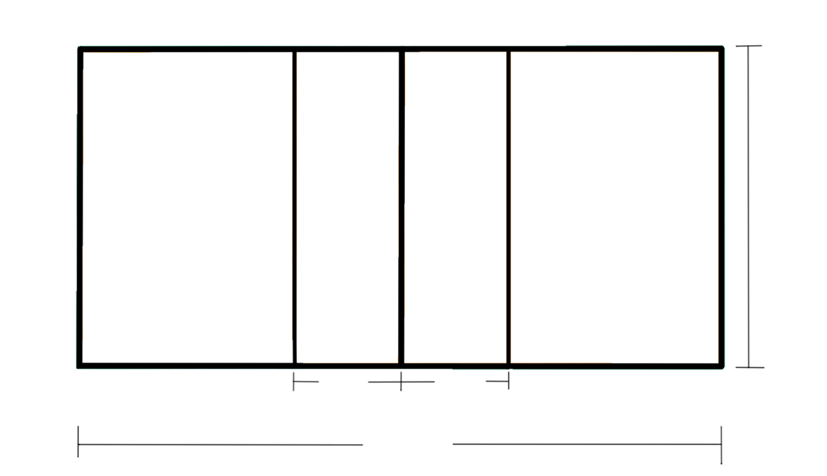
คำชี้แจง : ให้นักเรียนระบายสีให้สวยงาม พร้อมกับตอบคำถามต่อไปนี้ลงในช่องว่างให้ถูกต้อง
เส้น...........

เส้น……………………
แดน...........
แดน...........
เส้น...........
กว้าง..............

........เมตร
........เมตร
ยาว......................

1. ตาข่าย ทีมชาย สูง........................................เมตร ทีมหญิง สูง ...........................................เมตร
2. เส้นแต่ละเส้นในสนามจะมีความกว้าง..........................................................................เซนติเมตร
3. ในแต่ละทีมจะต้องมีผู้เล่น ทั้งหมด ไม่เกิน ..............................................................................คน
4. ผู้เล่นแต่ละทีมจะลงเล่นในสนามได้ครั้งละ ............................................................................ คน
5. ผู้เล่นแต่ละทีมนั้นต้องหมุนตำแหน่งแบบ...............................................................ไป 1 ตำแหน่ง
6. ผู้ชนะการเสี่ยง จะได้เลือก ...........................................................................................................
7. ผู้เสิร์ฟต้องทำการเสิร์ฟลูกภายใน .............. วินาที หลังจากผู้ตัดสินที่ 1 เป่านกหวีดทำการเสิร์ฟ
8. แต่ละทีมสามารถถูกลูกได้มากที่สุด........................................................................................ครั้ง
9. สามารถขอเวลานอกได้ ........................................................................................ครั้ง ต่อ 1 เซต
10. เวลานอกทางเทคนิคเป็นเวลานอกอัตโนมัติ คะแนนที่...........................และ.............................
11. ทีมที่ทำได้ ....................................................... คะแนนก่อน จะเป็นทีมชนะการแข่งขันเซตนั้น
12. ถ้าทำคะแนนได้ 24 - 24 คะแนนเท่ากัน จะต้องแข่งขันกันต่อไปจนกว่าทีมใดทีมหนึ่งทำคะแนนนำอีกทีมหนึ่ง........................................................................................................... คะแนน
13. ในกรณีที่ทำได้ 2:2 เซตเท่ากัน การแข่งขันในเซตตัดสิน(เซตที่5) จะแข่งขันกัน .......... คะแนน
14. ในเซตตัดสิน (เซตที่5) ทีมใดทำได้ ..............................คะแนนก่อน จะทำการเปลี่ยนแดนทันที
15. ลิเบอโร หมายถึง .......................................................................................................................
เฉลย ใบงาน เรื่อง ความรู้ทั่วไปเกี่ยวกับกีฬาวอลเลย์บอล
คำชี้แจง : ให้นักเรียนระบายสีให้สวยงาม พร้อมกับตอบคำถามต่อไปนี้ลงในช่องว่างให้ถูกต้อง
เส้น...ข้าง........

เส้น…รุกหรือเส้น3เมตร
แดน.....หลัง......
แดน.หน้า....
เส้น..หลัง...
กว้าง...9เมตร...........

....3....เมตร
....3....เมตร
ยาว......18เมตร................

1. ตาข่าย ทีมชาย สูง................2.43.....................เมตร ทีมหญิง สูง ..........2.24.....................เมตร
2. เส้นแต่ละเส้นในสนามจะมีความกว้าง.......................5………….....................................เซนติเมตร
3. ในแต่ละทีมจะต้องมีผู้เล่น ทั้งหมด ไม่เกิน .............................12............................................คน
4. ผู้เล่นแต่ละทีมจะลงเล่นในสนามได้ครั้งละ ..............................6............................................ คน
5. ผู้เล่นแต่ละทีมนั้นต้องหมุนตำแหน่งแบบ.......................ตามเข็มนาฬิกา................ไป 1 ตำแหน่ง
6. ผู้ชนะการเสี่ยง จะได้เลือก ..................เสิร์ฟหรือรับลูกก่อน/แดน................................................
7. ผู้เสิร์ฟต้องทำการเสิร์ฟลูกภายใน .....8....... วินาที หลังจากผู้ตัดสินที่ 1 เป่านกหวีดทำการเสิร์ฟ
8. แต่ละทีมสามารถถูกลูกได้มากที่สุด.....................3…..............................................................ครั้ง
9. สามารถขอเวลานอกได้ ...................................2...................................................ครั้ง ต่อ 1 เซต
10. เวลานอกทางเทคนิคเป็นเวลานอกอัตโนมัติ คะแนนที่........8.............และ...............16..............
11. ทีมที่ทำได้ .......................25............................ คะแนนก่อน จะเป็นทีมชนะการแข่งขันเซตนั้น
12. ถ้าทำคะแนนได้ 24 - 24 คะแนนเท่ากัน จะต้องแข่งขันกันต่อไปจนกว่าทีมใดทีมหนึ่งทำคะแนนนำอีกทีมหนึ่ง..........................................2............................................................... คะแนน
13. ในกรณีที่ทำได้ 2:2 เซตเท่ากัน การแข่งขันในเซตตัดสิน(เซตที่5) จะแข่งขันกัน ...15... คะแนน
14. ในเซตตัดสิน (เซตที่5) ทีมใดทำได้ ...........8.................คะแนนก่อน จะทำการเปลี่ยนแดนทันที
15. ลิเบอโร หมายถึง ...............ตัวรับอิสระ......................................................................................

